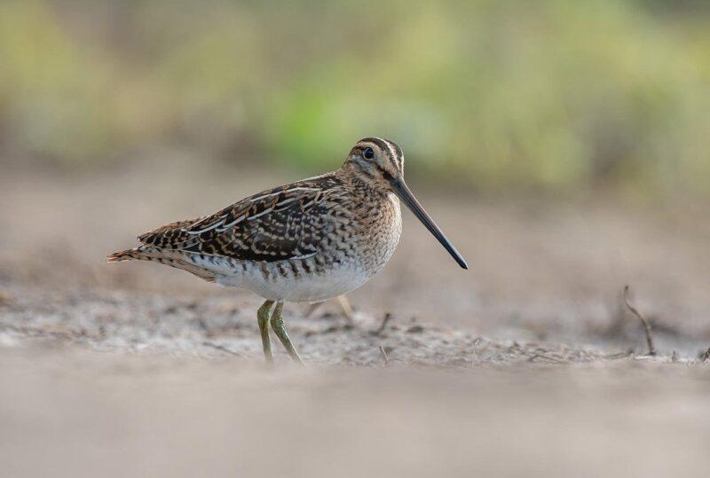
В Беларуси открыт сезон охоты на бекаса.
С 11 июля 2026 года в Беларуси официально стартовал сезон охоты на бекаса, который продлится до 8 августа включительно и проводится в соответствии с Правилами охоты, действующими на территории Республики Беларусь. Охота на бекаса разрешена только в светлое время суток и может осуществляться ружейным способом – с подхода и безружейным способом – с использованием ловчих птиц.
Ружейная охота на бекаса допускается исключительно с применением гладкоствольного охотничьего оружия с патронами, снаряжёнными дробью. При этом обязательным условием является наличие охотничьей собаки одной из следующих пород: легавые, спаниели или ретриверы.
Имеются следующие огрничения: с одной собакой могут охотиться не более трёх охотников. В охотничьей путевке в графе «Особые условия» в обязательном порядке указываются порода, кличка, номер и другие данные регистрационной карточки собаки.

